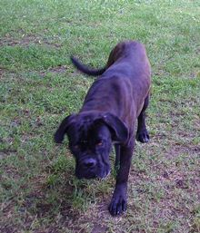

OSCAR CANE CORSO

Oscar è un bellissimo cucciolone di un anno (nato nel 2015) di cane corso, docile e vivace, per persone esperte di molossi. Info canile di Ravenna 0544453095

